大连东软信息学院
本科毕业设计（论文）

论文题目：Mine美妆系统的设计与实现

The Design and Implementation of the
MineBeauty-Makeup System

系 所： | 软件工程
专 业： | 软件工程
学生姓名： | 康馨
学生学号： | 14110600130
指导教师： | 彭志豪
导师职称： | 副教授
完成日期： | 2018 年 5月 11日

大连东软信息学院
Dalian Neusoft Institute of Information
Mine美妆系统的设计与实现

摘 要
随着时代的发展，人们的生活变得越来越有品位，对美妆的需求越来越大，为了给不同用户提供适合自己的化妆品，我们把大量的信息放在平台中，使得用户可以在平台中高效的选择适合自己的美妆用品，同时用户可以实现自己添加商品和自己对化妆品使用后的感受使得使用该系统的用户可以使用体验的交流，也可以对购买者提供一种购买价值的参考，实现用户更好的使用体验。
本论文按照软件工程的思想引入了系统的开发，着重阐述了Mine美妆系统的分析、设计与实现过程。在系统的分析和设计阶段，采用基于UML的面向对象的分析和设计技术进行系统的建模，在系统实施和构建阶段，系统采用现在主流的SSH框架，编程过程中主要语言为Java。MySQL作为后台数据库，适合本系统的轻量化小巧等特性。系统主要分为四个模块，其分别为查看分享文章、留言、用户信息文章管理和管理员系统。
通过本论文的研究，完成了该系统的部分功能，实现了化妆品信息交流分享系统的分析、设计和实现将为生产型企业的销售管理信息系统的开发提供借鉴。同时为用户实现更好的信息交流提供更好的帮助。

关键词：美妆系统，SSH, B/S, MySQL，社区共享
The Design and Implementation of the Mine
Beauty-Makeup System

Abstract
With the development of the times, people's lives have become more and more refined, and the demand for beauty makeup is increasing. To provide different users with cosmetics suitable for themselves, we put a lot of information on the platform so that users can efficiently selects suitable beauty products for the user in the platform. At the same time, users can realize their own added products and their own feelings after using the cosmetics. This enables users who use the system to use the exchange of experiences, and can also provide buyers with a purchase value. The reference to achieve a better user experience.
This thesis introduces the development of the system according to the idea of software engineering, and focuses on the analysis, design and implementation of the Mine Beauty system. In the analysis and design phase of the system, UML-based object-oriented analysis and design techniques are used to model the system. At the stage of system implementation and construction, the system adopts the current mainstream SSH framework. The main language in the programming process is Java. MySQL, as a back-end database, is suitable for the lightweight and small size of the system. The system is mainly divided into four modules, which are to view and share articles, messages, user information article management and administrator systems.
Through the research of this thesis, some functions of the system have been completed. The analysis, design and implementation of the cosmetics information exchange sharing system will provide reference for the development of the sales management information system of the production enterprise. At the same time it provides a better help for users to achieve the better information exchange.
Key words: makeup system，SSM, B / S, MySQL，Community sharing
目 录
摘 要 I
Abstract II
第1章 绪 论 1
1.1 论文研究主要背景 1
1.1.1 社区共享概述 1
1.1.2 国内现状 1
1.2 论文组织 1
第2章 关键技术介绍 2
2.1 SSH 2
2.2 MySQL数据库 2
第3章 系统分析 4
3.1 功能概述 4
3.1.1 功能结构 4
3.1.2 功能描述 4
3.2 用例描述 5
3.2.1 整体用例描述 5
3.2.2 各功能用例描述 6
3.3 系统开发环境 9
3.4 系统任务的可行性分析 9
3.4.1 技术可行性 9
3.4.2 经济可行性 9
3.4.3 法律可行性 9
第4章 系统设计 10
4.1 指导思想 10
4.2 软件设计原则 10
4.3 数据模型 10
4.3.1 E-R图 10
4.3.2 数据字典 11
4.4 系统接口设计 12
4.5 系统类图 12
4.6 系统主要功能结构设计 15
4.6.1 文章查看模块 15
4.6.2 文章管理模块 17
4.6.3 管理员管理模块 17
第5章 系统实现 20
5.1 文章查看模块 20
5.2 回帖发言模块 20
5.3 文章检索模块 21
5.4 后台管理系统模块 22
第6章 系统测试 24
6.1 测试方案 24
6.2 搜索文章测试用例 24
6.3 回帖测试用例 24
6.4 文章管理测试用例 25
6.5 管理员修改密码测试用例 25
第7章 结 论 27
参考文献 28
致 谢 29

第1章 绪 论

1.1 论文研究主要背景

1.1.1 社区共享概述
自互联网发展以来，信息交流速度变得更加方便快捷，用户开始在各大平台分享自己对商品使用的经验或者经历，用户开始接受这样的网络环境，所以社区共享发展的越来越迅速。用户在社区里会及时的分享海外购物经验，这些经验和分享都是会影响到其他的用户和消费者，同时这些经验也是会给其他的用户提供一定的参考作用，使得社区共享变成了用户之间的生活方式习惯。

1.1.2 国内现状
随着社区共享的发展，国内和国外有很多公司都是利用了这个便捷性给用户带来更好的系统和软件。这样的社共享的形式吸引了大量的用户，国内比如小红书、蘑菇街都是以用户自己撰写的使用经历或者是经验分享给用户，给用户带来参考的价值。由于这样的软件的便捷性，使得越来越多的用户快速的接受了这样的形式，形成了巨大的市场和机遇。

1.2 论文组织
本项目所论述的是一个美妆门户网站，本论文主要分为七章，分为论文论述、系统的关键技术介绍、系统分析、系统设计、系统实现、系统测试和结论。此论文分阶段的对系统进行了设计和实现的分析，完成了完整实现系统的过程。

第2章 关键技术介绍

2.1 SSH
根据自己实现系统的过程中，根据自己的了解和经验，SSH不是一个框架，而是三个不同的框架的合成，此框架是目前主流的一种应用程序开源集成框架，用于构建灵巧、容易扩展的多层Web程序。
根据个人的了解和理解，hibernate是通过.configure（）方法进行解析用户自己创建的XML配置文件的。同时使用此技术能减少很大的工作量。
使用spring是可以提高对对象管理的方法，可以组织系统的中层的对象。
所以整个系统使用SSH矿建是有很大的优势的，也是得益于他的很好的维护性和解耦性。SSH框架结构图如图2.1所示。
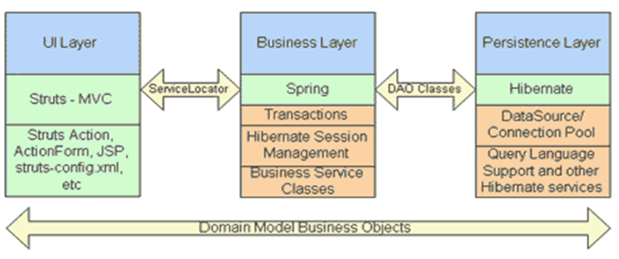
图2.1 SSH框架结构图

2.2 MySQL数据库
MySQL是一个关系型数据库系统，之前的课程中我们做过系统的学习该技术，MySQL是一个开放的、快速的、多线程的数据库。根据查询的资料显示，该数据库语言是可以适用于所有的操作系统的，所以根据该数据库方便快捷的语言来看是进行轻量化操作的不二选择。MySQL数据库结构图如图2.2所示。
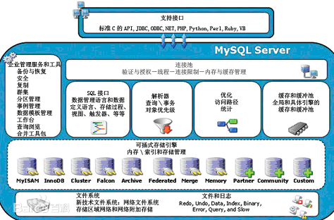
图2.2 MySQL数据库结构图

第3章 系统分析

3.1 功能概述

3.1.1 功能结构
我们根据需求调研结果确定本美妆系统主要包括4个功能模块，系统主要有以下几个模块：文章基本内容模块、客户基本信息模块、筛选模块，管理员模块。如图3.1系统功能结构如图3.1所示。
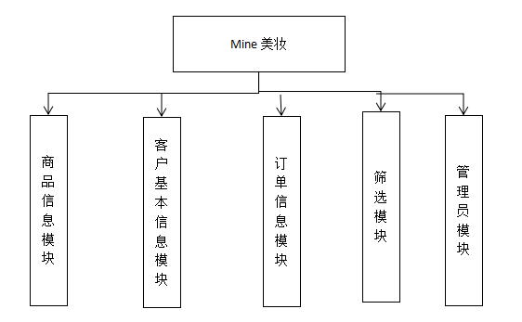

图3.1 系统功能结构

3.1.2 功能描述
- 文章管理
主面板可以查看所有文章，并可以对相册进行添加、修改、删除等操作, 能够让用户把想要书写的文章加入文章列表，功能描述如表3.2所示。
表3.2 文章管理
功能编号 | 功能名称 | 功能描述 | 优先级
1 | 添加文章 | 添加新的文章
2 | 删除文章 | 删除现有文章
3 | 编辑文章信息 | 对文章的名称以及描述信息进行编辑
4 | 查看文章 | 以图标的形式查看所有文章
- 文章查看和回帖
在主页点击文章列表即可以列表的形式查看到文章内容，和主页看到的以文字图片结合的显示方式不同，更加直接简洁，然后点击后侧详细信息后进入文章具体内容页面，然后下方有回帖留言。功能描述如表3.3所示。
表3.3 文章查看和回帖
功能编号 | 功能名称 | 功能描述 | 优先级
1 | 文章查看 | 以列表形式显示文字信息
2 | 详细信息查看 | 点击详细信息即可查看文章具体内容
3 | 回帖留言 | 点击详细信息中的回帖即可输入想给作者留下的信息，输入后提交即可。
- 文章筛选（搜索）
该功能可以实现单字搜索，标题搜索，快捷方便，如表3.4所示。
表3.4文章筛选（搜索）
功能编号 | 功能名称 | 功能描述 | 优先级
1 | 标题搜索 | 输入整体标题即可搜索文章
2 | 单字或关键字搜索 | 输入单字或者关键字即可搜索到相关文章
- 管理员文章管理
超级用户可以对创建的文章进行增删改查，功能描述如表3.5所示。
表3.5 管理员文章管理
功能编号 | 功能名称 | 功能描述 | 优先级
1 | 添加文章 | 添加新的文章
2 | 删除文章 | 删除现有文章
3 | 编辑文章信息 | 对文章的名称以及描述信息进行编辑
4 | 查看文章 | 以图标的形式查看所有文章

3.2 用例描述

3.2.1 整体用例描述
用户启动软件后，可对相册、监视文件夹、图像进行操作以及查看，软件整体用例如图3.6所示。
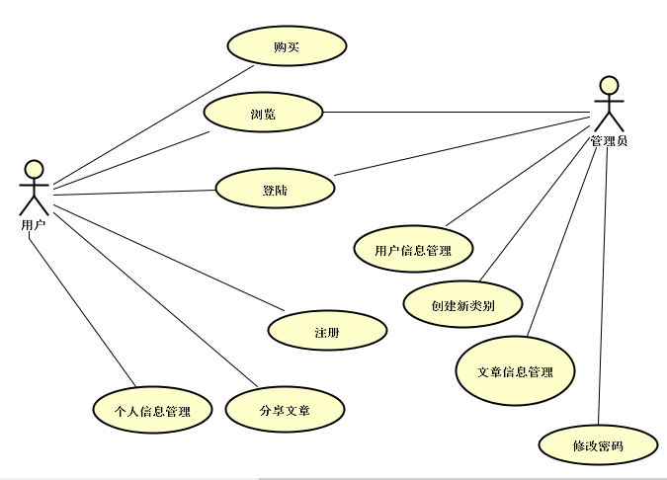

图3.6 整体用例描述图

3.2.2 各功能用例描述
（1）文章管理
文章管理用例描述如表3.7所示。
表3.7 文章管理用例描述
用例名称 | 文章管理
参与者 | 用户
前置条件 | 启动软件，并打开主页
基本事件流 | - 用户打开软件进入首页。  - 系统会自己查询数据库显示最新的文章信息。  - 用户点击登陆后输入帐户密码并提交。  - 系统查询账户信息后回到首页，账户位置显示账户名称。  - 用户点击帐户名后的文章管理。  - 系统刷新信息，进入文章管理UI  - 用户点击文章后部的修改信息按钮，输入需要修改的文章信息并提交。  - 系统会提交更改信息，然后更新数据库，刷新UI显示信息。  - 用户可以点击创建文章按钮。  10.系统刷新界面，进入创建文章UI  11.用户输入创建文章的信息提交。  12.系统提交用户提交的信息，然后更新数据，返回首页显示最新创建的文章。  13. 用例结束。
续表3.7 文章管理用例描述
异常事件流 | 3.1用户输入了错误的账户信息，返回3需要重新登录。  7.1用户需要修改的信息格式错误无法进行更改，无法提交修改结果，返回6重新操作  11.1用户输入的信息格式错误，无法完成创建，返回10，返回创建文章界面
后置条件 | 主页显示最新最新创建的文章
（2）文章筛选（搜索）
文章筛选用例图描述如表3.8所示。
表3.8 文章筛选（搜索）用例描述
用例名称 | 文章筛选
参与者 | 用户
前置条件 | 启动软件，并打开主页
基本事件流 | - 用户进入主页后点击文章搜索。  - 系统刷新界面，进入文章搜索UI。  - 用户输入整体标题或者单字关键字并提交  - 系统根据用户提交的关键字信息查询数据库，刷新模块然后可以列表形式显示相关文章。  - 用户点击搜索到的文章后部的详细信息按钮。  - 系统刷新界面，进入文章详细信息UI。  - 用例结束。
异常事件流 | 4.1根据用户输入的关键字或者标题没有查询到结果，显示未找到内容，返回2
后置条件 | 用户可以筛选出自己感兴趣的搜索的文章。
- 文章查看和回帖
文章查看和回帖用例描述如表3.9所示。
表3.9 文章查看和回帖用例描述
用例名称 | 文章查看和回帖
参与者 | 用户
前置条件 | 启动软件，点击文章查看
续表3.9 文章查看和回帖用例描述
基本事件流 | - 用户点击文章查看按钮。  - 系统刷新界面，查询数据库以列表形式显示最新的文章标题。  - 用户点击文章标题后方的详细信息按钮。  - 系统刷新界面，显示文章详细信息UI。  - 用户点击界面下方的回帖按钮。  - 系统刷新界面显示回复文本框。  - 用户输入自己想要回复的信息，并点击提交。  - 系统更新数据库，刷新界面，显示回复的信息。  - 用例结束。
异常事件流 | 6.1用户输入信息提交的时候出现网络错误或者信息错误提交失败，返回4
后置条件 | 提交的留言会显示到文章的详细信息界面
（4）管理员文章管理
管理员文章管理用例描述如表3.10所示。
表3.10 管理员文章管理用例描述
用例名称 | 管理员文章管理
参与者 | 管理员
前置条件 | 启动软件，点击界面下方管理员系统选项。
基本事件流 | - 管理员点击管理员系统按钮，点击后系统刷新界面，进入管理员系统UI。  - 管理员输入密码提交。  - 系统查询账户信息，刷新界面，显示加载动画，进入管理员系统的UI。  - 管理员点击文章管理按钮。  - 系统刷新界面显示文章管理UI。  - 管理员点击文章尾部的选项按钮，可以进行对文章的管理。  - 系统根据管理员的操作，更新数据库，刷新界面，显示最新的文章信息。  - 管理员点击用户信息管理按钮。  - 系统刷新界面，显示用户信息管理UI。  - 管理员点击用户信息后部的选项按钮，可以对用户信息的管理。  - 系统根据管理员的选项操作，刷新数据库，刷新界面，显示最新的用户信息。  - 管理员点击类别添加按钮。  - 系统刷新界面，显示类别添加UI。  - 系统刷新界面，更新数据库，显示最新添加的类别信息。  - 管理员点击密码修改。  - 用户输入旧密码，输入新密码，提交。  - 系统更新核实数据库，提示成功，刷新界面，回到管理员主界面。  - 用例结束。
续表3.10 管理员文章管理用例描述
异常事件流 | 6.1管理员进行文章信息管理后提交信息的时候出错，返回5。  11.1管理员对用户信息修改后提交出错，返回9。  14.1管理员输入创建的类别信息提交后出错，返回13。  18.1管理员修改密码过程出错，返回17。
后置条件 | 正确显示变更后的图像视图

3.3 系统开发环境
操作系统：Microsoft Windows 8 家庭中文版, 64-bit
内存：8GB
硬盘：500GB
软件：Eclipse

3.4 系统任务的可行性分析
3.4.1 技术可行性
本系统使用Java为开发语言，采用SSH框架，数据库则采用MySQL数据库。利用大学期间所学习的基本知识，课本中的理论知识及从互联网搜集的资料，对这些技术已经有了较好的掌握，基本具备了开发该软件的基本技能，所以开发该软件在技术上具备可行性。

3.4.2 经济可行性
快生活的节奏，就需要适应快生活的应用，Mine美妆就是专门为用户实现快速查找应用的平台，提供 更快的服务就是我们的优势。

3.4.3 法律可行性
本软件的开发和使用，不涉嫌违反国家相关法律法规，软件采用自主开发，开发过程中使用的几个开源项目均为开源免费，引用的著作已附加在参考文献里。

第4章 系统设计

4.1 指导思想
生活水平的提高，用户对化妆品的需求肯定是不言而喻的，随着越来越多的网站的出现用户开始出现了选择上的困难，单一简洁反而是用户所需要的，不但要简洁而且快速实现用户需要的产品的搜罗是这个选题的最大的特点。

4.2 软件设计原则
软件需求分为非功能性需求和功能性需求两种。系统的功能需求，是设计师等人员需要考虑的开发问题，这个阶段关键集中处理软件自身实现中需要考虑的因素，而系统的非功能需求，主要是体现在为用户着想的各个方面。从用户角度考虑，软件易用性，高效性，容错性等特点。软件实现后主要服务对象是人，一个拥有非常良好的用户体验的软件才能称得上成功的软件。在实际的设计开发过程中，必须将功能性需求和非功能性需求相结合，一起考虑才可以。

4.3 数据模型

4.3.1 E-R图
本系统数据库设计包含4张表，分别为缩略图表、相册表、监视文件夹表和图像表，数据库E-R图如图4.1所示。
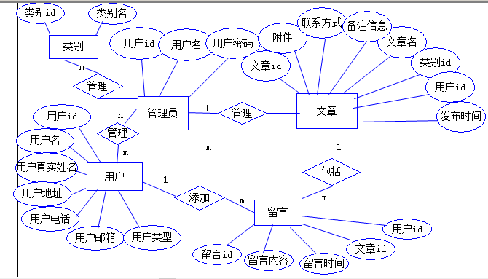
图4.1 E-R图

4.3.2 数据字典
（1）管理员表，主要包括用户id、用户名字、用户密码，如表4.1所示。
表4.1 管理员表
字段名称 | 字段描述 | 主键 | 类型 | 非空
userid | 用户id | 是 | int(11) | 是
Username | 用户姓名 | 否 | longtext, | 否
Userpw | 用户密码 | 否 | Varchar（50） | 是

（2）类别表，主要属性包括类别id、类别名字、类别详细内容，如表4.2所示。
表4.2 类别表
字段名称 | 字段描述 | 主键 | 类型 | 非空
catelog_id | 类型id | 是 | Int(11) | 是
catelog_name | 类别名称 | 否 | VARCHAR(500) | 是
catelog_del | 类别详细 | 否 | VARCHAR(50) | 是

（3）文章表，主要属性包括id、文章类型、文章标题、文章的附件信息（图片）、文章联系信息、文章用户的备注信息、发布时间、用户id如表4.3所示。
表4.3 文章表
字段名称 | 字段描述 | 主键 | 类型 | 非空
ID | 文章id | 是 | Int（11） | 是
`catelog_id` | 文章类型 | 否 | VARCHAR(111) | 是
`biaoti` | 文章标题 | 否 | Varchar（111） | 是
`fujian` | 文章的附件信息（图片） | 否 | varchar(501) | 是
`lianxi` | 文章联系信息 | 否 | varchar(255) | 是
`beizhu` | 文章用户的备注信息 | 否 | varchar(255) | 是
`fabushi` | 发布时间 | 否 | Varchar（501） | 是
`user_id` | 用户id | 否 | Int（11） | 是

（4）留言表，主要包括留言的id、留言内容、留言创建的时间、文章的id、用户的id，如表4.4所示。
表4.4 留言表
字段名称 | 字段描述 | 主键 | 类型 | 非空
Id | 留言的id | 是 | Int（11） | 是
neirong | 留言内容 | 否 | VARCHAR(2000) | 是
shijian | 留言创建的时间 | 否 | VARCHAR(50) | 是
choushouid | 文章的id | 否 | Int（50） | 是
userid | 用户的id | 否 | Int（11） | 是

（5）用户表，主要内容为用户id、用户名、用户密码、用户真是姓名、用户的住址、用户电话、用户邮箱、用户详细如表4.4所示。
表4.4 用户表
字段名称 | 字段描述 | 主键 | 类型 | 非空
user_id | 用户id | 是 | Int（11） | 是
User_name | 用户名 | 否 | VARCHAR(50) | 是
User_pw | 用户密码 | 否 | VARCHAR(50) | 是
User_realname | 用户真是姓名 | 否 | VARCHAR(50) | 是
User_address | 用户的住址 | 否 | VARCHAR(50) | 是
User_tel | 用户电话 | 否 | VARCHAR(50) | 是
User_email | 用户邮箱 | 否 | VARCHAR(50) | 是
User_del | 用户详细 | 否 | VARCHAR(50) | 是

4.4系统接口设计
（1）业务逻辑层接口设计
CatelogService：提供文章类别相关的业务逻辑接口。
LoginService：提供用户登录、注册、查询用户信息等业务逻辑接口。
（2）数据访问接口设计
TAdminDAO：提供管理员相关操作的数据访问接口。
TcatelogDAO：提供文章具体类别的数据访问接口。
TchushouDAO：提供文章相关数据访问接口。
TliuyanDAO:提供用户回帖功能的相关数据访问接口。
TUserDAO：提供用户个人信息和相关操作的数据访问接口。

4.5 系统类图
本系统依据结构划分共有五个包，如图4.2所示。
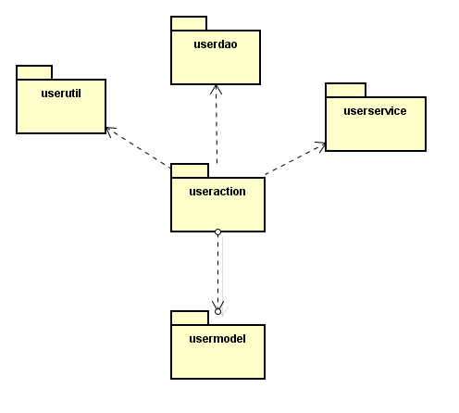
图4.2 系统包图
- dao包为数据访问接口包，实现了MySQL数据库和模型层的交互，如图4.3所示。
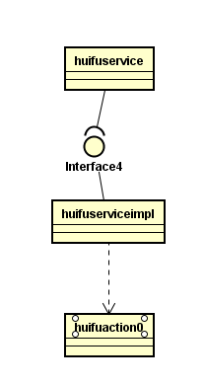
图4.3 dao包类图
- service为业务层，编写了service的方法接口和实现类，同时对DAO层调用，然后将数据传输给web层（action）如图4.4所示。
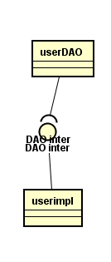
图4.4 service 包类图
（3）action为web层，用来处理页面和业务的交互，并作必要的验证和转换。
（4）model为配置hibernate中的映射和java方法。
（5）util为方法类

4.6 系统主要功能结构设计
本软件根据登录用户权限的不同分为三个模块：文章查看模块、文章管理模块、管理员模块。

4.6.1 文章查看模块
用户是这模块的参与者，用户在此模块可以进行查看文章、搜索文章和回复功能。具体功能如图4.5所示
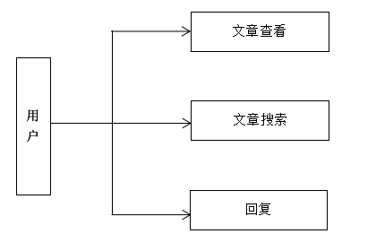
图4.5 文章查看模块功能图
（1）查看文章功能，用户启动系统之后，系统从数据库中取得所有的相册信息，然后添加到主页，顺序图如图4.6所示。
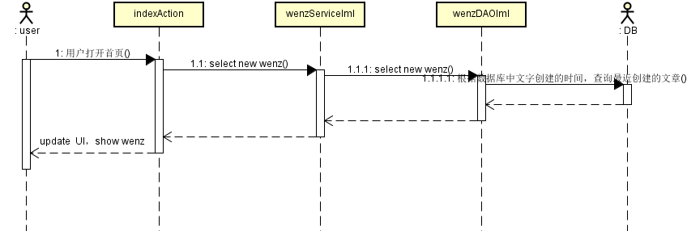
图4.6 查看文章功能顺序图
（2）搜索文章功能，点击文章搜索，然后输入文章标题或者关键字，点击搜索按钮，然后显示相关内容，顺序图如图4.7所示。
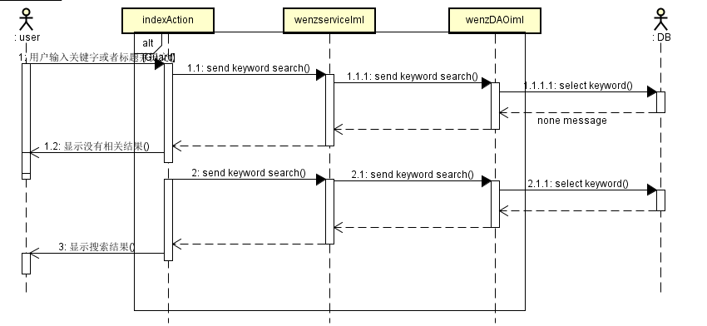
图4.7 搜索文章功能顺序图
- 回复功能，用户需要先进行登录，然后点击相关的文章，然后点击回复后即可回复帖，顺序图如图4.8所示。
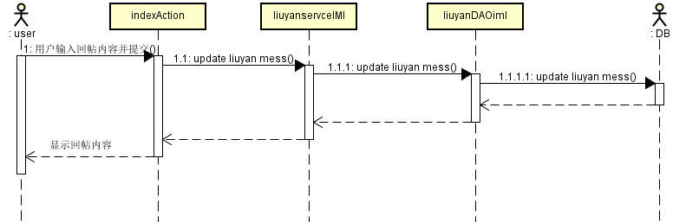
图4.8 回复功能顺序图

4.6.2 文章管理模块
文章管理的主要参与者是用户，用户在此模块可以进行添加文章、文章管理的操作，具体功能如图4.9所示。
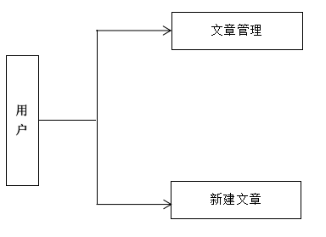
图4.9 文章管理模块功能图

（1）添加文章功能，用户登录后点击管理中心，进入管理界面，点击添加文章，选择文章类别和其他的信息，点击提交后即可如图4.10所示。
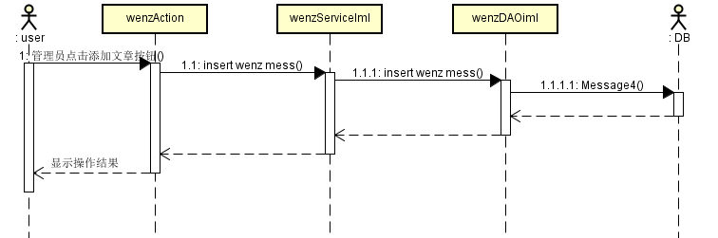
图4.10 添加文章功能顺序图
（2）文章删除功能，用户进入管理中心界面后点击相应文章后部的删除按钮即可删除文章，如图4.11所示。
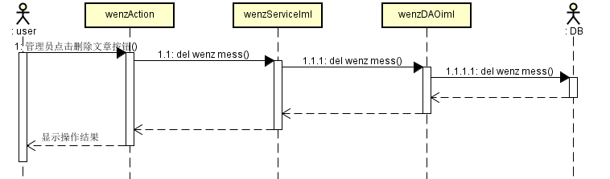
图4.11 文章删除功能顺序图

4.6.3 管理员管理模块
管理员管理模块的主要参与者是管理员，管理员在此模块可以进行修改登录密码、文章信息管理、发布文章管理、用户信息管理和注销系统的操作，具体功能如图4.12所示。
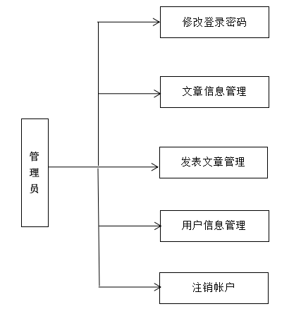
图4.12 管理员管理模块功能图
（1）修改登录密码功能，登录管理员账户后点击修改密码按钮，输入自己的最新的密码点击确认后进行修改。顺序图如图4.13所示。
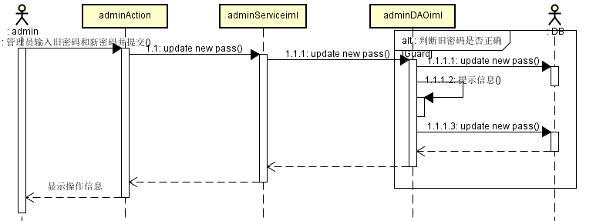
图4.13 修改登录密码功能顺序图
- 文章信息管理，登录管理员账户后点击文章信息管理按钮，选择自己需要进行的操作，点击相应按钮实现功能。顺序图如图4.14所示。
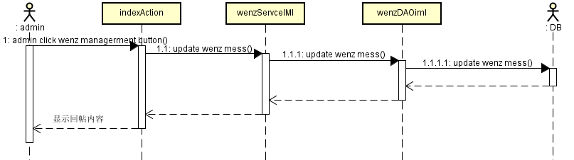
图4.14 文章信息管理顺序图

第5章 系统实现

5.1 文章查看模块
系统启动后，自己启动主页，会自动查询到最新的文章的信息，然后显示出来，如图5.1所示。
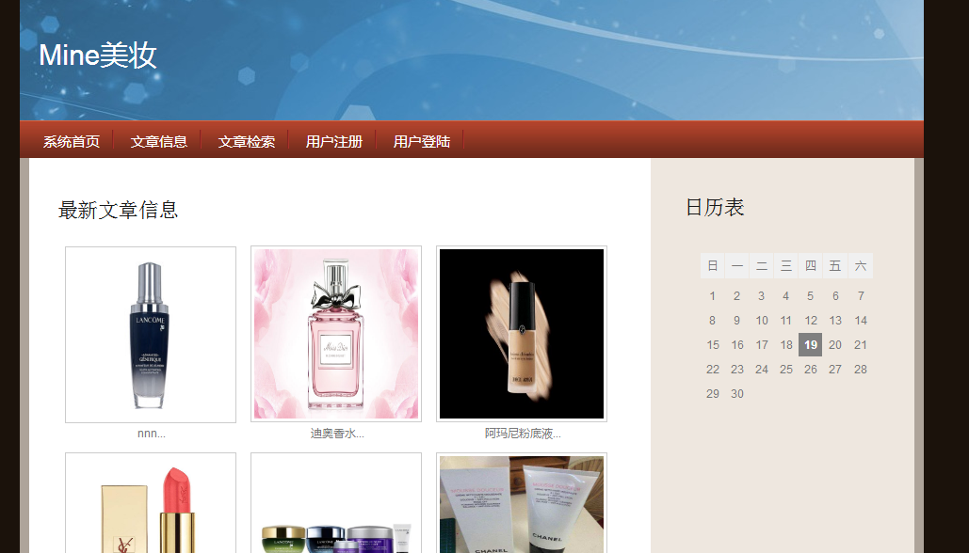
图5.1 主页界面
此模块为文章查看模块，及用户打开网页后可以显示最新的文章，该信息是使用查询的方法把最新的数据库罗列出来。
public String index()
{
Map request=(Map)ServletActionContext.getContext().get("request");
Map session=ActionContext.getContext().getSession();

String sql="from TCatelog where catelogDel='no'";
List cateLogList=catelogDAO.getHibernateTemplate().find(sql);
session.put("cateLogList", cateLogList);

sql="from TChushou order by fabushi desc";
List chushouList=chushouDAO.getHibernateTemplate().find(sql);
if(chushouList.size()>6)
{
chushouList=chushouList.subList(0, 6);
}
request.put("chushouList", chushouList);

return ActionSupport.SUCCESS;

}

5.2 回帖发言模块
用户点击首页的文章后可以看到详细的信息，然后用户可以根据自己看的实际情况进行回帖操作，点击回帖后输入内容文本后点击提交后即可，如图5.2所示。
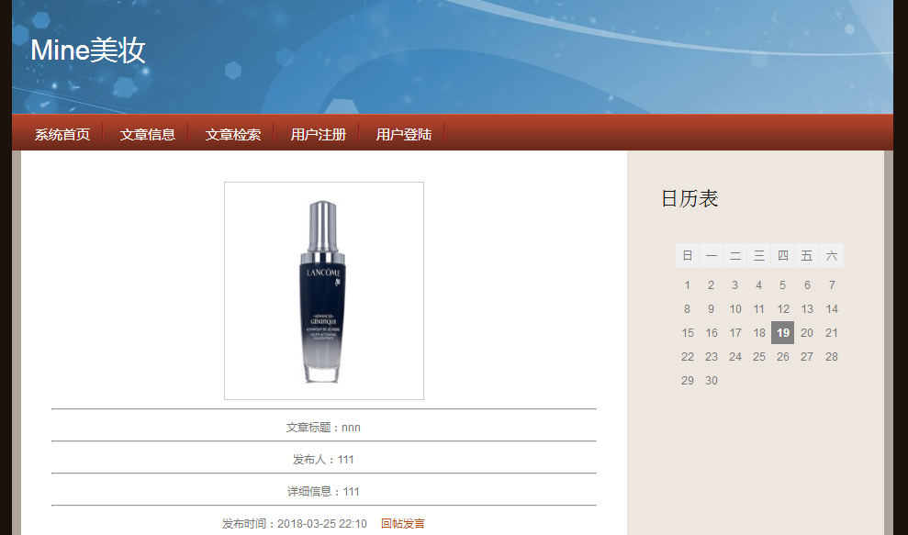
图5.2 回帖功能界面
public String liuyanAdd()
{
TLiuyan liuyan=new TLiuyan();

//liuyan.setId(id);
liuyan.setNeirong(neirong);
liuyan.setShijian(new SimpleDateFormat("yyyy-MM-dd HH:mm").format(new Date()));
liuyan.setChushouId(chushouId);

liuyanDAO.save(liuyan);

Map request=(Map)ServletActionContext.getContext().get("request");
request.put("msg", "发布留言完毕");
return "msg";
}

5.3 文章检索模块
主页点击文章搜索，显示搜索页面然后输入需要搜索的文章的标题或者关键字后点击搜索即可搜索。操作界面如图5.3所示。
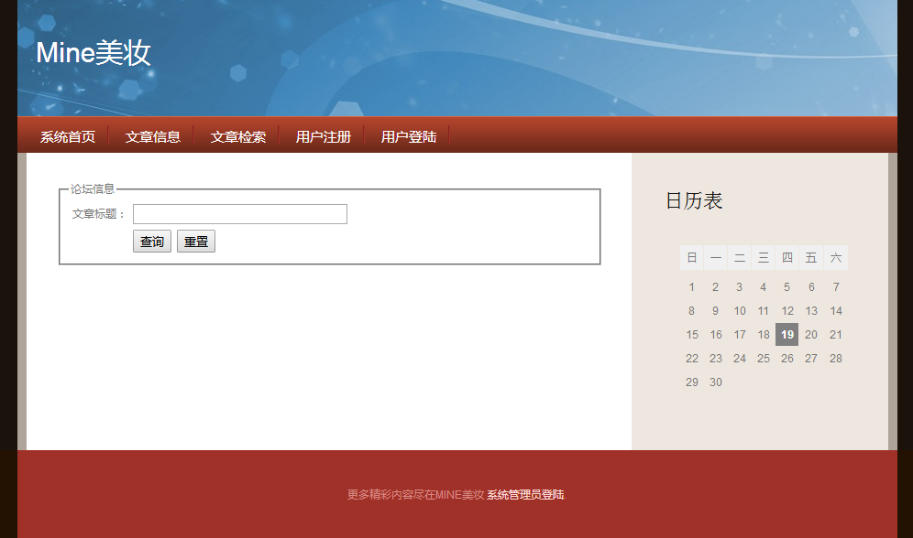
图5.3 文章搜索界面
public String chushouRes()
{
StringBuffer sql=new StringBuffer("from TChushou where 1=1");
sql.append(" and biaoti like '%"+biaoti.trim()+"%'");

Map request=(Map)ServletActionContext.getContext().get("request");
List chushouList=chushouDAO.getHibernateTemplate().find(sql.toString());
request.put("chushouList", chushouList);

return ActionSupport.SUCCESS;

}

5.4 后台管理系统模块
点击主页底部管理系统登录后输入管理员账户后，可以显示出管理系统，然后点击不同的选项可以对密码，用户，文章，文章信息进行管理，相关代码如下。操作界面如图5.4和图5.5所示。

private TAdminDAO adminDAO;

public String adminAdd()
{
TAdmin admin=new TAdmin();
admin.setUserName(userName);
admin.setUserPw(userPw);
adminDAO.save(admin);
this.setMessage("操作成功");
this.setPath("adminManage.action");
return "succeed";
}

public String adminDel()
{
adminDAO.delete(adminDAO.findById(userId));
this.setMessage("删除成功");
this.setPath("adminManage.action");
return "succeed";
}

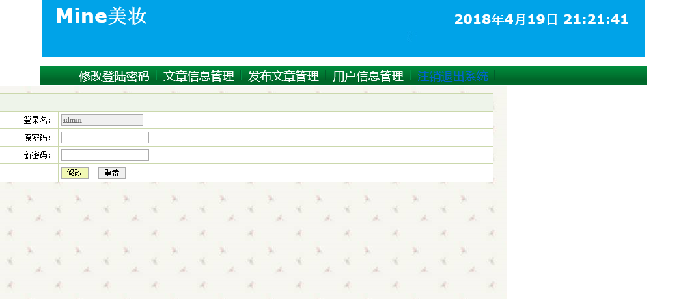
图5.4 修改密码界面
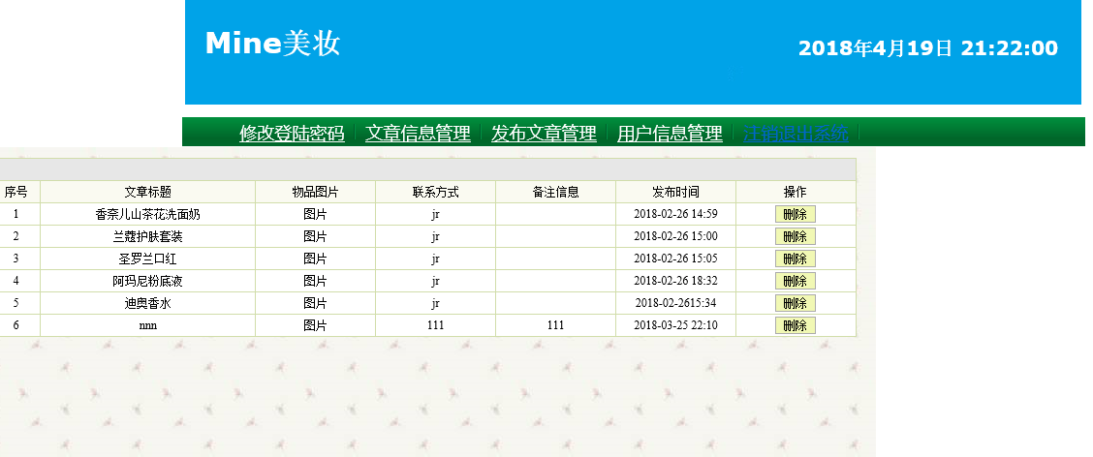

图5.5 文章信息管理界面

第6章 系统测试
软件测试是通过软件或者人工操作进行判断开发的系统是否存在和设计阶段存在差异的一个过程。虽然说系统测试时不可能做到0，但是是需要尽可能的做到没有误差的。开发一个良好的系统是离不开软件测试的，只有好的测试才是会给系统带来更好的流畅性，才会给用户带来很好的使用体验。

6.1 测试方案
本次测试为黑盒测试，主要测试几大功能模块，如表6.1所示。
表6.1 测试用例表
测试用例编号 | 目的 | 期望回复
1 | 测试文章是否可以搜索关键字或者整体的标题显示相关文章。 | 系统可以正确的显示相关文章
2 | 测试用户对文章回帖的功能 | 用户可以提交回帖，然后回帖信息显示到相关文章下方模块
3 | 测试添加文章和删除文章的操作 | 系统能够在用户对文章进行操作后显示操作后的文章信息
4 | 测试管理员修改密码功能 | 管理员可以成功的修改自己的密码

6.2 搜索文章测试用例
对搜索文章测试用例如表6.2所示。
表6.2 搜索文章测试用例
步骤 | 描述 | 输入 | 期望结果 | 实际结果 | √/×
1 | 点击文章搜索按钮 | 鼠标单击文章搜索按钮 | 系统显示文章搜索文本框和搜索按钮 | 与期望结果一致 | √
2 | 输入关键字或者文章标题并点击搜索 | 输入关键字或者文章标题鼠标双击搜索按钮 | 系统根据文章标题或者关键字可以查询到相关文章 | 与期望结果一致 | √
3 | 输入数据库没有的关键字或者文章标题并点击搜索按钮 | 输入数据库没有的关键字或者文章标题，鼠标击搜索按钮 | 系统没有查询到相关结果 | 与期望结果一致 | √

6.3 回帖测试用例
对回帖的测试用例如表6.3所示
表6.3 回帖测试用例
步骤 | 描述 | 输入 | 期望结果 | 实际结果 | √/×
1 | 用户先进入文章详细信息界面 | 鼠标单击文章后方的详细信息按钮 | 进入文章详细信息界面 | 与期望结果一致 | √
2 | 用户点击回帖按钮 | 鼠标单击回帖按钮 | 出现回帖文本框 | 与期望结果一致 | √
3 | 用户在文本框输入内容并提交 | 鼠标单击提交 | 显示提交成功 | 与期望结果一致 | √
4 | 系统自动刷新界面，显示回帖内容 | 系统刷新 | 显示用户回复的内容 | 与期望结果一致 | √

6.4 文章管理测试用例
对文章管理的测试用例如表6.4所示。
表6.4 文章管理测试用例
步骤 | 描述 | 输入 | 期望结果 | 实际结果 | √/×
1 | 用户点击管理 | 鼠标单击管理 | 进入管理界面 | 与期望结果一致 | √
2 | 用户点击文章信息后方的删除按钮 | 鼠标单击删除按钮 | 刷新界面显示操作结果 | 与期望结果一致 | √
3 | 用户点击文章添加按钮 | 鼠标单击文章添加 | 显示文章添加界面 | 与期望结果一致 | √
4 | 用户输入文章信息后，点击提交 | 键入信息，鼠标单击提交 | 提交完成，刷新界面，显示创建的文章信息 | 与期望结果一致 | √

6.5 管理员修改密码测试用例
对管理员修改密码的测试用例如表6.5所示。
表6.5 管理员修改密码测试用例
步骤 | 描述 | 输入 | 期望结果 | 实际结果 | √/×
1 | 管理员单击管理系统按钮 | 鼠标单击管理员系统按钮 | 提示输入密码进入系统 | 与期望结果一致 | √
2 | 管理员输入密码提交 | 键入信息，鼠标单击登录 | 进入管理系统 | 与期望结果一致 | √
3 | 管理员单击密码修改按钮 | 鼠标单击修改密码按钮 | 进入修改密码界面 | 与期望结果一致 | √
续表6.5 管理员修改密码测试用例
步骤 | 描述 | 输入 | 期望结果 | 实际结果 | √/×
4 | 管理员输入旧密码和新密码后提交 | 键入信息，鼠标单击提交 | 提示修改成功 | 与期望结果一致 | √

第7章 结 论
论文前几章已经详细地介绍了该Mine美妆系统的设计与实现，从系统设计、系统分析，到系统的实现以及最后多次测试，实现了该系统的基本功能。Mine美妆系统采用了SSH框架，使用起来方便快捷。系统在设计时考虑了用户需求，最终达到了预期的目标，此外还添加了一些其他的功能，使系统操作更加的友好和便捷。
本系统使用Java语言编写，采用了SSH框架，并使用了多个Java开源项目来实现对系统操作的支持，实现了美妆分享网站的建立。通过对Mine美妆系统建模语言的研究，以及Mine美妆系统的具体开发的实践，充分体现了基于面向对象建模方法的优点，可以较精准的对应用系统进行分析设计。
在系统的开发过程中，我使用 Astah建模工具为开发的过程分析绘制图例，使用图示的方法来描述软件的开发和设计的过程。社区共享是目前网络环境的大势所趋。随着网络信息化不断的深入，这样的社区共享系统在用户心中所占的地位也越来越重要。接下来的工作重点是完善系统的完成度，努力让整个系统在用户的实际使用中取得较好的效果，为用户提供更好的使用体验，同时也为面向对象的理论研究提供参考价值。

参考文献
[1]Horstmann,Cornell.Core Java 2 Seventh Edition[M].Prentice Hall.2014
[2]Donald E.Knuth.The Art of Computer Programming[M].AddisonWesley.2014
[3]基于SSH架构的大负载相册系统[J]. 杨洋. 中外企业家. 2015(02)
[4]程付超.面向海量遥感数据的分布式混合计算技术研究[D].成都理工大学.2014
[5]软件设计模式[EB/OL]，软件设计模式.2015
[6]王德相.基于软件工程方法的信息工程监理的研究与应用[D].厦门大学.2014
[7]基于MVC模式SSH框架智能化养护专家系统文件上传与下载研究与实现[J]. 金小初,杨刚. 交通科技. 2014(03)
[8]基于SSH2的办公自动化系统的设计与实现[D]. 翟岩松.厦门大学. 2014
[9]Clustering large databases with numeric and nominal values using orthogonal projections. B.L.Milenova,M.M.Campos. oracle Data Mining Technologies . 2015
[10]齐昌平，谭庆平，宁洪.《软件工程》. 高等教育出版社.2016
[11]Audiovisual information management system. Sezan M I,Beek P V. EP 1158795A2 . 2015
[12]田家旗.Java开发语言的开发平台与J2EE编程技术问题研究[J].信息技术与信息化.2016
[13] Jim Clarke,Jim Connors,Eric J. Bruno著.杨明军译.JavaFX: Developing Rich Internet Applications[M].清华大学出版社.2016
[14]开发模式下图书馆微信公众平台服务的设计与实现[J]. 张蓓,窦天芳,张成昱,李洁芳. 现代图书情报技术. 2014(01)
[15]许育诚.软件测试与质量管理[D].海事大学出版社.2017

致 谢
经过五个多月22周的时间，在彭老师的教导下，我终于顺利完成了Mine美妆系统的设计与实现。从需求分析和系统设计，再到系统实现到系统测试，每一个过程都用到了我们平时学过的知识，本次毕业设计就是对我整个大学学习成果的实践和总结。通过这次完成毕业设计，使我对于以前学习的专业知识有了更深入的理解，并且学到了一些新的课本上学不到的知识。
首先我要感谢我的指导老师彭志豪老师，彭老师一直关注着我的进度，从开题报告到英文摘要的翻译，从中期检查到开题答辩，老师每周都会为我们答疑，在我遇到问题的时候，我们每次练习老师的时候来时都会及时的和我们约定时间然后进行及时的解决，老师对论文以及系统提出了很多的建议，在老师的帮助下，我才能及时的顺利的完成此次毕业设计。其次我要感谢在大学里面所有教导过我的老师们。正是老师们授予了我扎实的理论基础和学习的方法，我才能顺利的开展该系统的设计工作。
最后我要感谢所有给予我帮助的朋友和同学，在本软件的开发过程中给予我技术上的支持和帮助，该系统的完成是离不开大家的帮助的。在此谨向在毕业设计期间给予我关心与帮助的所有老师和同学们致以诚挚的谢意！
大连东软信息学院
毕业设计（论文）原创承诺书
1、本人承诺：所提交的毕业设计（论文）是认真学习理解学校的《毕业设计（论文）工作规范》后，在教师的指导下，独立地完成了任务书中规定的内容，不弄虚作假，不抄袭别人的工作内容。
2、本人在毕业设计（论文）中引用他人的观点和研究成果，均在文中加以注释或以参考文献形式列出，对本文的研究工作做出重要贡献的个人和集体均已在文中注明。
3、在毕业设计（论文）中对侵犯任何方面知识产权的行为，由本人承担相应的法律责任。
4、本人完全了解学校关于保存、使用毕业设计（论文）的规定，即：按照学校要求提交论文和相关材料的印刷本和电子版本；同意学校保留毕业设计（论文）的复印件和电子版本，允许被查阅和借阅；学校可以采用影印、缩印或其他复制手段保存毕业设计（论文），可以公布其中的全部或部分内容。
5、本人完全了解《毕业（设计）论文工作规范》中关于“对于没有完成毕业设计（论文）任务或有弄虚作假、抄袭行为者，应给予‘不及格’成绩”的规定内容。
6、本人完全了解《毕业（设计）论文工作规范》中关于“学生毕业设计（论文）出现购买、他人代写、或者抄袭、剽窃等作假情形的，取消其学位申请资格；已经获得学位的，依法撤销其学位。取消学位申请资格或者撤销学位者，从处理决定之日起3年内，学校不再接受学生学位申请”的规定内容。
7、本人完全了解《学生手册》中关于在“毕业设计（论文）等环节中被认定抄袭他人成果者”不授予学士学位，并且“毕业学年因违纪受处分影响学位的学生不授予学士学位，并且无学士学位申请资格”的规定内容。
以上承诺的法律结果、不能正常毕业及其他不可预见的后果由学生本人承担！

学生本人签字：  年 月 日

